System: Jeg har valgt appen «Mine studier» som et system jeg skal ta utgangspunkt i.
Oppgave 1 – Observasjon av Bruk
- Målet med denne brukerundersøkelsen er å finne ut om appen er enkel å navigere for nye brukere, og hvilke vanskeligheter (om noen) som oppstår under navigasjonsprosessen. Dette vil bli evaluert basert på de innsamlede dataene. Det vil være totalt 5 oppgaver for å teste brukervennligheten:
- Bruk appen til å endre språk fra Norsk til Engelsk.
- Bruk appen til å navigere til varslingsseksjonen for forelesninger og studier. Deretter filtrer etter uleste, og velg og åpne en av meldingene.
- Bruk appen til å finne ut hvilket emne neste forelesning har. Et emne er beskrevet med en emnekode som har følgende form: IN1030, samt hvor og når forelesningen finner sted.
- Et emne har et hovedside som beskriver hva emnet handler om og flere andre detaljer. Bruk appen til å navigere til hovedsiden for hvilket som helst emne.
- Appen har ulike snarveier til andre apper, bruk appen til å navigere til Studentweb.
Observasjonene vil bli tatt opp på video for en grundig og detaljert analyse i etterkant. Målgruppen er voksne som har liten eller ingen erfaring med appen. Senere viste det seg at alle i undersøkelsen var teknologikyndige som ofte navigerer på internett og bruker mange forskjellige apper daglig, noe som gjør det lettere for dem å gjenkjenne vanlige mønstre som finnes mellom lignende apper.

- Først og fremst kan ikke personopplysninger lagres, brukes eller analyseres. Det vil si alle data som kan knyttes til en person, av hensyn til konfidensialitet og sikkerhet (det er rett og slett loven), fordi folk har et privatliv og rett til å bevare sitt privatliv. For å få tilgang til slike data, kreves et gyldig samtykke. Derfor trenger vi disse samtykkeskjemaene – det er en formell måte å innhente samtykke på ved å forklare hva personopplysningene skal brukes til, og håpe at personen ikke har noe imot det og vil signere skjemaet for å tillate nøyaktig bruk av disse personopplysningene til det formålet som er angitt i skjemaet.

- Se under.

Dato: 18. Februar 2026

Vil du delta i brukerundersøkelsen «Er Appen Mine Studier Brukervennlig?»?

Jeg er en student i emnet IN1030 – System, krav og konsekvenser ved Institutt for informatikk ved Universitetet i Oslo. Med dette skrivet ønsker jeg å informere hva prosjektet mitt har som formål, spørre deg om du vil delta i prosjektet, samt berette hva deltagelse vil innebære for deg.

Formål
Formålet med mitt prosjekt er å undersøke om en app er brukervennlig. I forbindelse med at jeg konkret ønsker å lære mer om om appen «Mine Studier» er brukervennlig eller ikke, ønsker jeg å gi noen oppgaver som du som bruker skal prøve å gjennomføre i appen dersom den er brukervennlig. Formålet er å forstå dine behov og ditt syn på temaet, slik at jeg kan bestemme om appen «Mine Studier» er brukervennlig eller ikke.

Deltakelse
Du blir spurt om å delta fordi du faller innenfor min målgruppe, definert som voksne uten tidligere erfaring med appen «Mine Studier». Dersom du velger å delta ønsker jeg å gjøre et videoopptak av handlingene du utfører i appen for min datainnsamling. Denne brukerundersøkelsen («Er appen Mine Studier brukervennlig?») vil vare i ca. 15 minutter, og jeg kommer til å gjøre et videoopptak.

Frivillig deltakelse
Det er frivillig å delta. Du kan når som helst avslutte eller trekke tilbake informasjon som er gitt. Du kan når som helst velge å trekke samtykket uten å måtte oppgi grunn. Dersom samtykket trekkes vil eventuelle personopplysninger som er innsamlet om deg slettes og det vil ikke innebære noen negative konsekvenser for deg at du velger å trekke ditt samtykke.

Personvern: innsamling, oppbevaring, behandling og bruk av dine opplysninger
Ingen sensitive personopplysninger (jf. Personvernforordningens artikkel 9 og 10) vil bli innsamlet. Personlige opplysninger om deg vil kun benyttes til formålene beskrevet i dette informasjonsskrivet. Jeg behandler opplysningene konfidensielt og i samsvar med personvernregelverket.
Personlige opplysning innsamlet i opptaket vil bli anonymisert i transkriberingen og rapporteringen senest 18. Februar 2026, klokka 23:59 Oslo tid; ingen andre enn jeg vil ha tilgang til dataen, og det som oppbevares av anonymisert rapportering fra intervjuet vil følge Universitetet i Oslo sine rutiner for sikker oppbevaring.
Navn og kontaktinformasjon behandles slik: Navnet lagres ikke, men kontaktinformasjonen lagres slik at videoopptaket kan sendes til riktig person ved forespørsel. Dataen kan ettersendes deg ved ønske. Dataen som oppbevares, inkludert anonymisert data, vil ikke bli publisert og vil heller ikke kunne tilbakeføres til deg.

Hva skjer med innsamlet data når studentprosjektet avsluttes?
Alle kontaktinformasjonene og videoopptakene blir slettet senest 5. Juni 2026, klokka 23:59 Oslo tid. Dette gjelder også anonymiserte og avidentifiserte opplysninger om deg.

Rettigheter
Vi behandler opplysninger om deg basert på ditt samtykke. Så lenge du kan identifiseres i datamaterialet, har du rett til:
- innsyn i hvilke personopplysninger som er registrert om deg, og å få utlevert en kopi av opplysningene,
- å få rettet personopplysninger om deg,
- å få slettet personopplysninger om deg, og
- å sende klage til Datatilsynet om behandlingen av dine personopplysninger.

Hvis du har spørsmål til undersøkelsen, eller ønsker å benytte deg av dine rettigheter, ta kontakt med Justas Simutis eller min universitetsansatte fagkontakt Gunnar Rye Bergersen på e-post gunnab@ifi.uio.no.
Før intervjuet begynner ber jeg deg om å samtykke i deltagelsen ved å undertegne på at du har lest og forstått informasjonen på dette arket, og ønsker å stille opp til lydintervju.
Med vennlig hilsen
Justas Simutis
Gmail: justassi@ifi.uio.no
Telefon: +47 410 63 711

Samtykkeerklæring

Jeg har mottatt og forstått informasjon om brukerundersøkelsen «Er Appen Mine Studier Brukervennlig?», og har fått anledning til å stille spørsmål. Jeg samtykker til:

Deltakelse i brukerundersøkelsen «Er appen Mine Studier brukervennlig?» innebærer et videoopptak av mine handlinger i appen «Mine Studier», samt at undersøkelsesansvarlige har rett til å gjennomgå videoopptaket og analysere innholdet for å vurdere om appen «Mine Studier» er brukervennlig eller ikke.

Jeg samtykker til at mine opplysninger behandles frem til semesteret er avsluttet.

________________________________________
Sted og dato

________________________________________
Fullt navn

________________________________________
Signatur

- Jeg har testet appen på en venn som aldri har brukt den før, og dette fant jeg ut: Jeg stilte noen spørsmål som var ganske overflødige. I stedet burde jeg ha fokusert på å lage spørsmål med mer variasjon for å spare tid. Jeg har også gjort små endringer i spørsmålene for å legge til mer kontekst, slik at brukeren vet hva de bør lete etter. I tillegg oppstod det en teknisk feil hvor MazeMap ikke fungerte, noe som var essensielt for å kunne svare på ett av spørsmålene, der brukeren skulle finne ut hvor neste forelesning ville være.

- Etter at jeg gjennomførte brukerundersøkelsen og gjennomgikk videoene jeg hadde tatt opp, fant jeg følgende: Deltakerne i undersøkelsen (som også er vennene mine) forsøkte å komme seg raskt gjennom oppgavene og spurte ofte om avklaringer fordi jeg ikke hadde gitt tilstrekkelig kontekst på forhånd, for eksempel hvor man finner emnenavnet. Utover dette var de fleste oppgavene enkle nok å gjennomføre, noe som tyder på at navigasjonen i appen er ganske god.
Oppgave 2 – Analyse: Sekvens av Handlinger
- «Ved å fylle inn hva som skjer i kolonnene i tabellen får vi en oversikt over hva brukerne gjør og ser og hva maskinen tar inn av input og gir av output . Da har vi et godt grunnlag for å diskutere hvordan maskinen viser for brukeren hva den gjør og hvordan det ser ut til at brukeren tolker det han/hun ser av maskinens muligheter og dens handlinger. Og vi har dermed også et mulig utgangspunkt for å forestille oss, bruke fantasien og foreslå hvordan det kan være annerledes.».
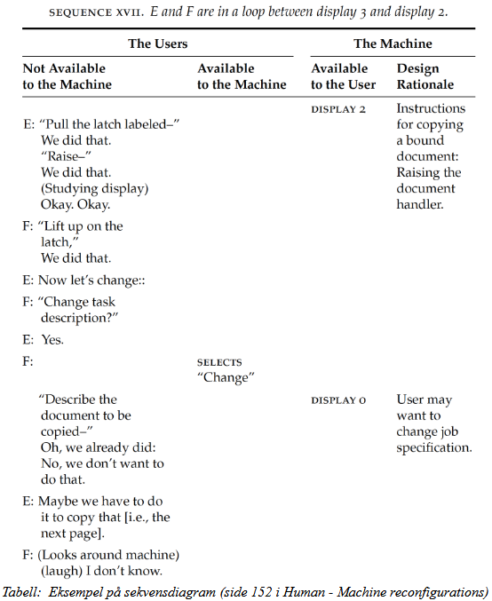
Referanse: Tone Bratteteig & Jo Herstad (2022) «Notat om sekvens av handlinger mellom menneske og maskin» Side 4 – 5.

Ovenfor kan du se svaret på spørsmålet, samt et konkret eksempel (se skjermbildet). Begge deler er hentet fra referansekilden som er nevnt.

For å oppsummere gjør dette det enklere for oss å forstå hva som mangler, og hva som er overflødig i maskinens brukergrensesnitt – særlig fordi vi kan se det fra ulike perspektiver.
- Se under.
The Users |  | The Machine
Not Available to the Machine | Available to the Machine | Available to the User | Design Rationale
Switches between reading questions and looking around the website.  “That is, it? I am done. Going to the next task then.” | Presses on gear icon (Options) and changes language to English. | Display of the schedule menu, options, and more.  Expanded display with language options.  Display language is changed to English. | Language change is expected to be in options (depicted as gear icon) setting.

- Hvert klikk fører til en handling, og appen gir brukeren visuell tilbakemelding på hva som skjer. Det er lite brukeren kan gjøre som systemet ikke registrerer (så lenge det er relevant). Designvalget med å bruke et gear icon for innstillinger er også godt, siden det ikke skaper språkbarrierer og bidrar til mindre rot i grensesnittet, men det er ikke sikkert at alle vil forstå det.

Gear icon er en universell representasjon av innstillingsseksjonen, og den umiddelbare muligheten til å bytte mellom språk – som er navngitt slik de heter på sitt eget språk – gjør det også veldig tydelig. For de som ikke er kjent med dette, vil det imidlertid ikke være åpenbart at det finnes en innstillingsseksjon. Å legge til en egen seksjon med navnet «Innstillinger» kan virke overflødig siden vi allerede har gear icon, men det vil likevel kunne forbedre brukergrensesnittet. Med mindre rot er et problem – i så fall kan vi ganske enkelt lage flere sider og fordele innholdet jevnere.

Oppgave 3 – Øvelse: Oppmerksomhet og Distraksjon
- Det er ikke mye jeg får gjort uten telefonen og datamaskinen. Plutselig føler jeg meg fortapt. Jeg vet ikke hva jeg skal gjøre eller hva jeg skal tenke på. Med én gang dukker tanker om matematiske ligninger, optimalisering av algoritmer, strukturering av kode eller verdens prinsipper opp. Jeg må være engasjert i noe – det er det eneste jeg har erfart.

- Når det gjelder tilgjengelighetskulturen er det å være alltid tilgjengelig et brudd på private liv og skaper store forventninger fra individer, som også legger stor press på alle. Dette gjelder både casual og professional livene våre. Når en person er opptatt av noe og plutselig for en melding fra sjefen er det ofte slik at man må svære innen 5-10 minutt. Ofte fordi sjefen vet at du har allerede sett meldingen hans enten ved å se på statusen din eller en innebygd «feature» i appen som viser om man har lest meldingen. Slik grensene mellom arbeid og fritid viskes ut. For å være alltid tilgjengelig må man være alltid aktiv.

I tillegg til det finnes det andre problemmer sånn som FOMO og Doomscrolling. Dette mener jeg er ikke en direkt konsekvens av tilgjengelighetskulturen i seg selv, men en av grunenen til dagens design av sosiale medier som skaper dem. Det selve mediet tilbyr er noe helt annet og noe man velger selv om man vil være en del av eller ikke.

Oppgave 4 – Spørsmål til Pensum
- Noe jeg er litt overrasket over, er “The chat logs we have presented demonstrate that well formulated questions to the WA do not come into the citizens’ mind fully formed” og “There are also a few studies analysing how a chatbot operates in practice from a user’s perspective. Chatbot users are, for example, often aware that they communicate with a robot and adapt their language by using simpler messages (Hill et al., 2015), possibly loosing some of the precision in their requests”.

Referanse: Verne, Guri B.; Steinstø, Tina; Simonsen, Linett; and Bratteteig, Tone (2022) "How Can I Help You? A chatbot’s answers to citizens’ information needs," Scandinavian Journal of Information Systems: Vol. 34: Iss. 2, Article 7. https://aisel.aisnet.org/sjis/vol34/iss2/7

Oppgave 5 – Refleksjon
Jeg har fått erfaring med hvordan man faktisk lager brukerundersøkelser, gjennomfører dem og analyserer dataene for å komme frem til en konklusjon. Det vanskeligste jeg har lært, er at en pilotundersøkelse faktisk er en svært viktig del av arbeidet med å utforme slike undersøkelser. Det er også utfordrende å formulere gode spørsmål, siden kontekst i mitt tilfelle er veldig viktig. Samtidig er det slik at dersom noen allerede har konteksten, har de sannsynligvis også brukt appen før, noe som vil ødelegge hensikten med å evaluere brukervennligheten.
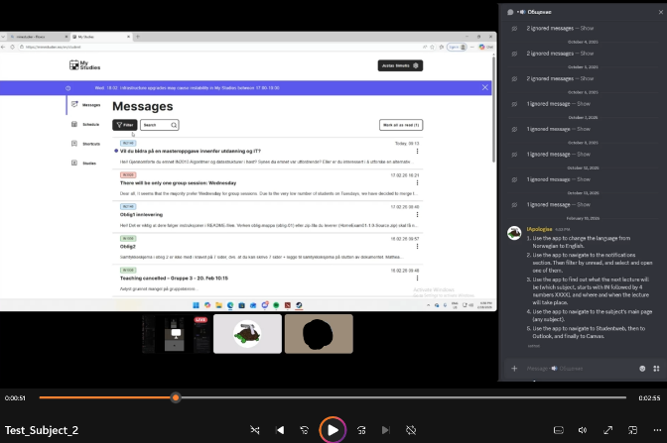
Oppgave 1E: Bevis
Her er også bevis på at jeg gjennomførte undersøkelsen. Dette er et skjermbilde fra en av videoene jeg tok opp. På skjermbildet kan man se at vi gjennomførte undersøkelsen via en privat Discord-samtale, der jeg midlertidig ga kontoen min til brukeren (som også er min venn). Han signerte samtykkeskjemaet.

